**PROJECT WEB BACKOFFICE – DAFTAR PRODUK**

**Requirement Project:**

1. Pengembangan menggunakan MVC, frontend menggunakan HTML, CSS, JS, JQUERY, sedangkan untuk pertukaran data menggunakan AJAX dengan API (API sudah kami siapkan) 🡪 contoh MVC seperti contoh halaman welcome.php
2. Menggunakan template HTML5 Limitless yang akan disediakan, dimana Side Menu & Header sudah jadi, yang dibuat hanya konten / isian fasilitas
3. Logika JS yang kuat karena logika front end yang cukup kompleks, seperti diuraikan dlm penjelasan di dokumen ini.
4. Dalam tampilan UI ini ada 2 flow yang berjalan, yaitu:
5. Flow “Menambah Produk” baru 🡪 ketika user mengklik tombol tambah produk
6. Flow “Meng Edit Produk” yang sudah ada 🡪 ketika user mengklik produk yang sudah ada di tabel
7. Coding UI dibuat dalam 1 halaman besar (tidak terjadi perpindahan halaman ketika user menambah produk ataupun mengedit produk) 🡪 goal dari requirement ini adalah ketika user mengedit sebuah produk, kemudian kembali, maka user tsb akan kembali ke paginasi terakhir dia bekerja (bukan kembali ke paginasi awal)
8. Fasilitas daftar produk harus support data dalam jumlah besar, misal 50ribu produk
9. Paginasi (lihat gambar):
10. First utk kembali ke hlm paling awal
11. Prev utk kembali ke hlm sebelumnya
12. Dropdown box di paginasi adalah halaman dimana user sedang bekerja  
    Dropdown tsb harus bisa di klik dan user bisa memilih halaman yang dia inginkan secara cepat
13. Default paginasi tampilkan 2 halaman sebelum dan 2 halaman sesudah, seperti contoh gambar diatas, dimana fokus halaman sedang berada di hlm 3 (default ini tentunya tidak berlaku di hlm 1, 2 dan 2 hlm terakhir)
14. Ketika user sedang berada di halaman 3 (seperti contoh gambar) dan user tersebut mengedit suatu data produk yang ada di halaman tsb… ketika user meng-cancel pengeditan, maka user harus kembali ke halaman 3 (halaman terakhir dia berada), bukan di lempar ke halaman 1

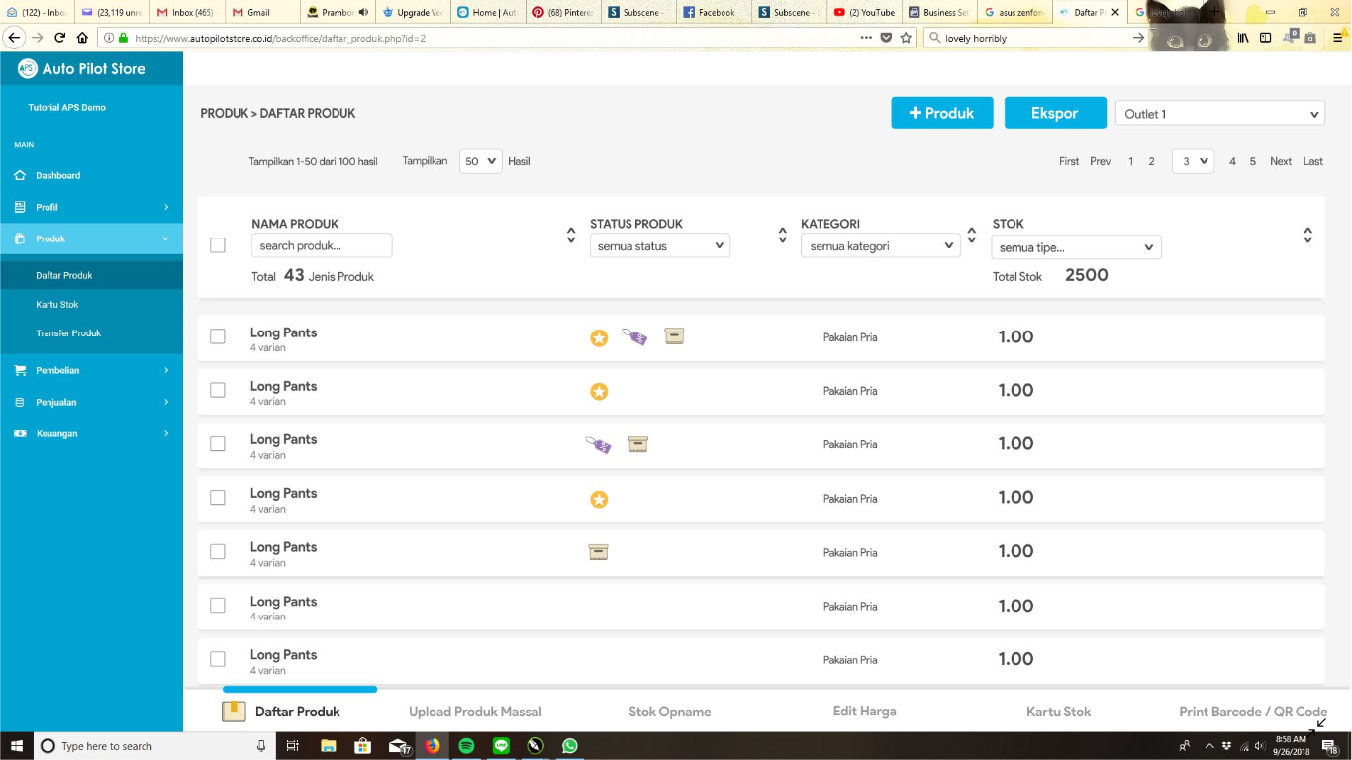

Beberapa hal yang perlu diperhatikan dr halaman diatas:

1. Tulisan di bagian atas (PRODUK > DAFTAR PRODUK) merupakan panduan bagi user, dan sekaligus user dapat mengklik utk bisa masuk ke halaman yang dia inginkan dengan cepat.
2. Posisi outlet yang muncul di dropdown outlet adalah Outlet terakhir yang di akses oleh user bersangkutan
3. Produk yang ditampilkan default standar per 50 produk, kecuali pada saat user melakukan pencarian produk melalui search box yg ada di header table. Hasil pencarian akan menampilkan sejumlah data, tanpa ada default 50 produk (dropdown default boleh dihilangkan pd saat user menggunakan pencarian)
4. Produk yang ditampilkan adalah produk yang ter alokasi di outlet yang dipilih  
   Produk yang tidak dialokasikan di outlet yang dipilih, tidak boleh muncul di sini
5. Total xx Jenis Produk dan Total Stok xxxx, juga mengacu kepada outlet yang dipilih (bukan keseluruhan produk yg ada di database, bukan juga tentang data yg ditampilkan pada tabel)
6. Di kolom nama produk, jika ada produk yang memiliki varian dan sub varian, maka akan tertulis sbb:  
   Nama Produk  
   xx Varian – xx Subvarian
7. Di kolom status produk:
8. Icon “bintang” menyatakan produk yang masuk favorit
9. Icon “tag diskon” menyatakan produk yang masuk promo
10. Icon “box” menyatakan produk yang masuk ke dalam paket
11. Jika produk tidak ada di produk favorit, maupun diskon, maupun paket, maka di kolom status tidak ada lambang apa pun
12. Di kolom stok, akan ditampilkan total stok dari varian dan sub varian produk tersebut
13. Dropdown tabel di kolom stok memunculkan filter:
14. Produk yg terkena minimal stok
15. Produk yg terkena maksimal stok
16. Penjelasan button:
17. Button **+Produk** akan masuk ke flow penambahan produk baru
18. Button Ekspor akan mendownload file produk yg ada di outlet tersebut sesuai template (terlampir)
19. Footer terdiri dari:
20. Daftar Produk
21. Upload Produk Massal
22. Stok Opname
23. Edit Harga
24. Kartu Stok
25. Print Barcode / QR Code
26. Akses ke footer & button hrs difilter berdasarkan:  
    a. Add on klien  
    b. Akses user
27. Akses ke “Print Bar-QR Code” berarti harus memiliki add on “Manajemen Produk” & User akses ke fasilitas ini

Jika tidak memiliki add on Manajemen Produk maka ketika user klik “Print Bar-QR Code” akan muncul alert

Fasilitas Print Barcode dapat diakses bagi yang memiliki add on “Manajemen Produk”.  
Apakah Anda mau menambah add on ini di akun Anda? Ya dan Tidak

1. Pilihan Ya akan masuk ke sebuah url tertentu, dan jika jawab Tidak, maka akan dialihkan ke halaman Daftar Produk kembali
2. Fasilitas pada footer yg hny terbuka bagi yang memiliki add on “Manajemen Produk” adalah sbb:
3. Print Bar-QR Code
4. Kartu Stok

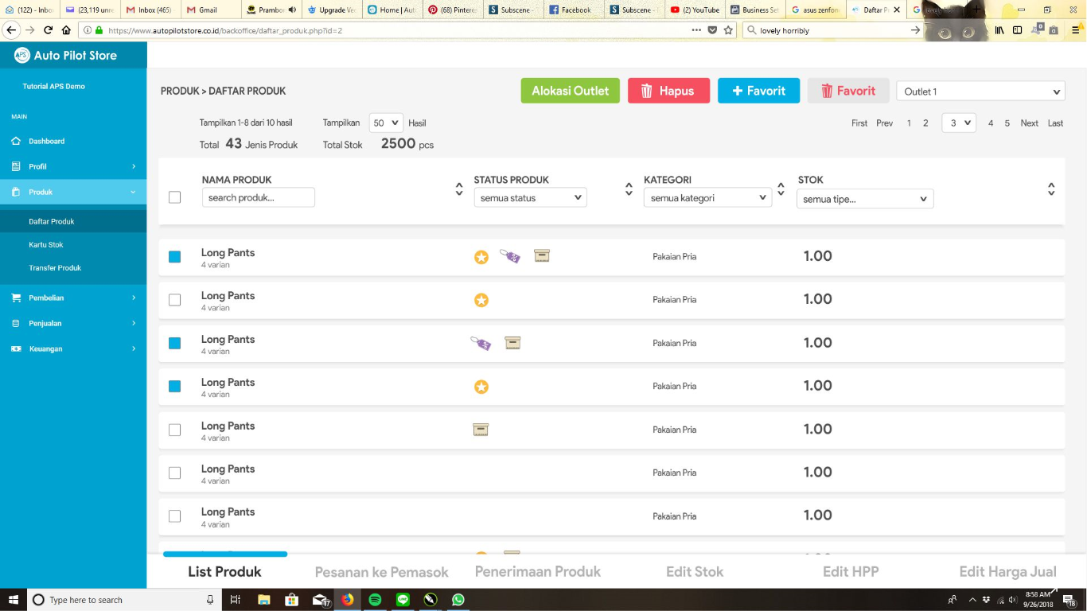

Yang perlu diperhatikan dari halaman di atas adalah sbb:

1. Abaikan konten footer…. Konten Footer mengikuti halaman 1
2. Jika check box produk di pilih, maka akan memunculkan tombol “Alokasi Outlet”, “Hapus”, “+ Favorit” dan “Hapus Favorit”
3. Jika button alokasi outlet di klik, maka akan memunculkan pop up sbb

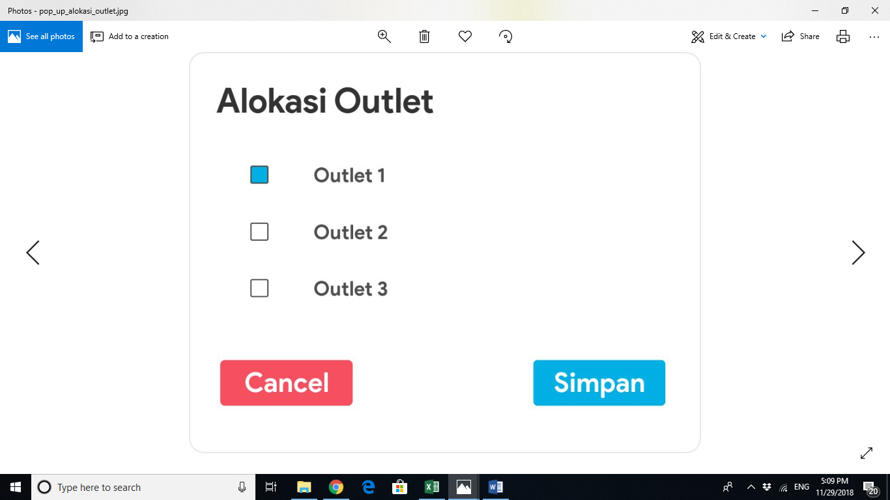

1. Pilihan pertama adalah semua outlet, ketika semua outlet dipilih, maka outle2 yg ada di bawahnya ikut ter centang
2. Klien yg tidak mempunyai add on “manajemen produk” hanya bisa memilih semua outlet, jika user tersebut memilah2 outlet dan menyimpan nya, maka keluar alert sbb:  
   Mengalokasikan produk ke outlet tertentu hanya dapat dilakukan oleh klien yang memiliki add on “Manajemen Produk”. Apakah Anda mau menambah add on “Manajemen Produk”? Ya dan Tidak
3. Jika jawab Ya, maka akan diarahkan ke sebuah url tertentu  
   Jika jawab Tidak, maka akan membatalkan action dan kembali ke halaman sebelum pop up

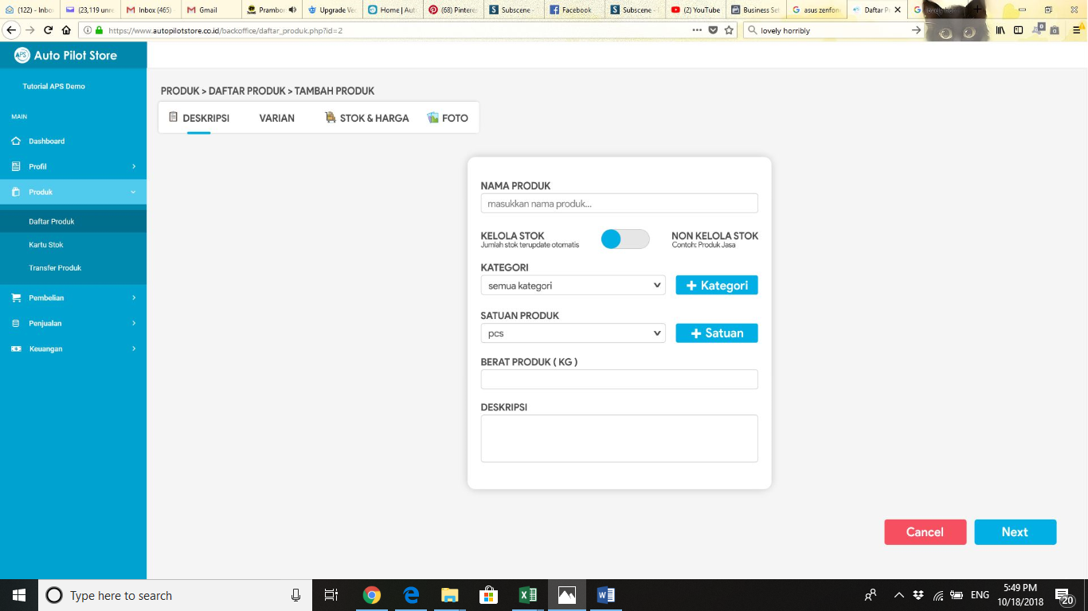

Yang perlu diperhatikan dari halaman di atas adalah sbb:

1. Jika di daftar produk, user meng-klik tombol Tambah Produk maka akan masuk ke halaman di atas ini (**ini adalah flow Tambah Produk**)
2. Tulisan di bagian atas (PRODUK > DAFTAR PRODUK > TAMBAH PRODUK) merupakan panduan bagi user, dan sekaligus user dapat mengklik utk bisa masuk ke halaman yang dia inginkan dengan cepat
3. Pada flow Tambah Produk, perpindahan tabulasi hanya bisa melalui tombol Next di kanan bawah
4. Pada flow Edit Produk, perpindahan tabulasi bisa melalui tombol Next, maupun user meng-klik tabulasi yang diinginkannya
5. Box isian dimulai dari sebelah kiri, bukan di tengah seperti gambar di atas

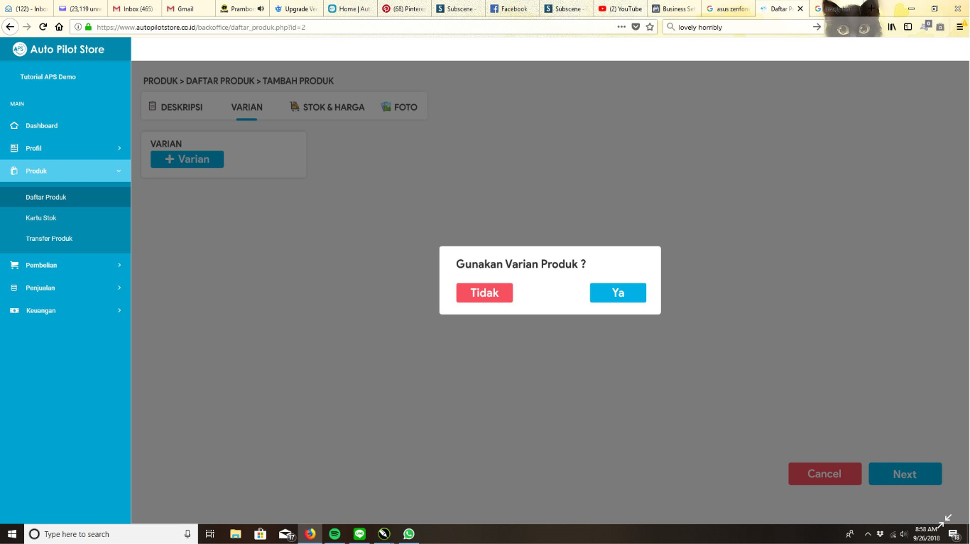

Yang perlu diperhatikan dari halaman di atas adalah sbb:

**Khusus** pada flow Tambah produk baru, ketika user masuk ke tabulasi varian, dimana belum ada data variannya, maka akan dimunculkan alert “Apakah produk Anda akan menggunakan varian?” Ya atau Tidak

Ketika menjawab Ya, maka akan dimunculkan isian varian yg pertama. Ketika menjawab Tidak, maka user akan langsung diarahkan ke tabulasi Barcode

Tantangan di tabulasi Varian adalah:

1. UI harus dapat membuat kombinasi varian (lihat penjelasan di hlm selanjutnya)
2. Pada saat melempar data ke tabulasi “stok dan harga”, UI harus bisa mendeteksi kombinasi varian mana yang digunakan oleh user (tampilkan di tabulasi stok & harga) dan kombinasi varian mana yg tidak digunakan oleh user (jangan ditampilkan di tabulasi stok & harga)
3. Ketika user sudah pindah ke tabulasi “stok dan harga” dan mengisi stok & harga di varian tertentu…. Kemudian user kembali mengedit2 varian dan kombinasi varian nya, maka data di tabulasi “stok & harga” harus bisa mendeteksi dan mengikuti perubahan2 tersebut.
4. Perubahan2 kombinasi varian yang mungkin dilakukan user adalah:  
   - mengedit nama varian atau sub varian 🡪 di tab “Stok & Harga” hanya berubah nama variannya  
   - menghapus varian atau sub varian 🡪 di tab “Stok & Harga” kombinasi varian yg dihapus harus hilang  
   - menambah varian atau sub varian 🡪 di tab “Stok & Harga” harus muncul kombinasi varian baru  
   - Mengubah2 kombinasi varian yang digunakan atau tidak digunakan  
     
   Semua perubahan ini, harus bisa di deteksi di tabulasi “stok & harga”, tanpa user harus meng-input semua data stok dan harga lagi pada kombinasi varian yang tidak berubah

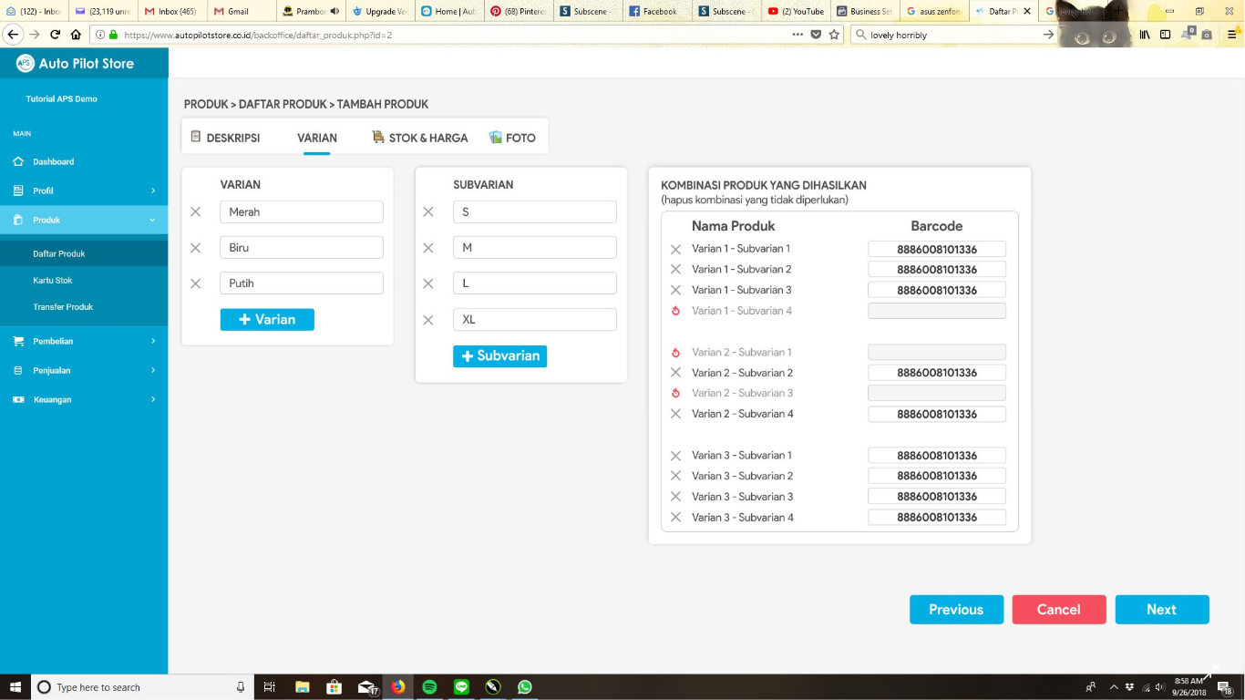

Yang perlu diperhatikan dari halaman di atas adalah sbb:

Flow Tambah Produk:

1. Pada saat user memilih menggunakan varian, seharusnya 3 box ini langsung muncul
2. Kondisi pada saat ke 3 box ini muncul adalah:

* Box Varian sudah tersedia 1 box isian, dimana user bisa langsung mengisi varian produknya
* Box Subvarian hanya tersedia tombol “tambah sub varian”
* Box Kombinasi Produk varian dan Barcode masih kosong

1. Ketika user memasukkan varian dan sub varian nya, maka akan muncul kombinasi varian nya di box Kombinasi Produk yang paling kanan
2. User dapat memutuskan utk tidak menggunakan kombinasi varian yang digenerate oleh sistem, dengan menekan tombol silang di masing2 kombinasi varian yang tidak ingin digunakan.
3. Kombinasi Varian yang tidak digunakan, kolom barcode nya ter blokir, tidak dapat diisi oleh user
4. User dapat memutuskan menggunakan kembali kombinasi varian dengan menekan tombol refresh yang ada di samping tiap kombinasi varian
5. Cara menentukan Id produk varian (x.x.x) dan barcode (x.x.x.x)

* ID produk varian:   
  angka pertama adalah ID Produk . angka ke-2 adalah ID Varian . angka ke-3 adalah ID sub varian
* Barcode jika dikosongkan oleh user, maka system akan membuatkan otomatis, dengan menambahkan digit di depan ID Produk varian dengan ID Klien  
  angka pertama adalah ID klien . sisanya adalah ID produk varian

1. ID Varian dan ID sub varian harus lah konstan. Contoh kasus:

|  |  |  |  |  |  |  |  |
| --- | --- | --- | --- | --- | --- | --- | --- |
| **ID PRODUK 18** | |  |  |  |  |  |  |
| Varian | ID |  | Sub Varian | ID |  | Kombinasi Produk | ID Produk varian |
| Merah | 1 |  | S | 1 |  | Merah - S | 18.1.1 |
| Biru | 2 |  | M | 2 |  | Merah - M | 18.1.2 |
| Putih | 3 |  | L | 3 |  | Merah - L | 18.1.3 |
|  |  |  |  |  |  | Biru - S | 18.2.1 |
|  |  |  |  |  |  | Biru - M | 18.2.2 |
|  |  |  |  |  |  | Biru - L | 18.2.3 |
|  |  |  |  |  |  | Putih - S | 18.3.1 |
|  |  |  |  |  |  | Putih - M | 18.3.2 |
|  |  |  |  |  |  | Putih - L | 18.3.3 |

ID Varian Biru harus selalu 2 , ID sub varian L harus selalu 3, dst

Misalkan user tidak menggunakan kombinasi produk Biru – S dalam contoh kasus diatas, maka ID Produk Varian yang tidak terbentuk adalah 18.2.1

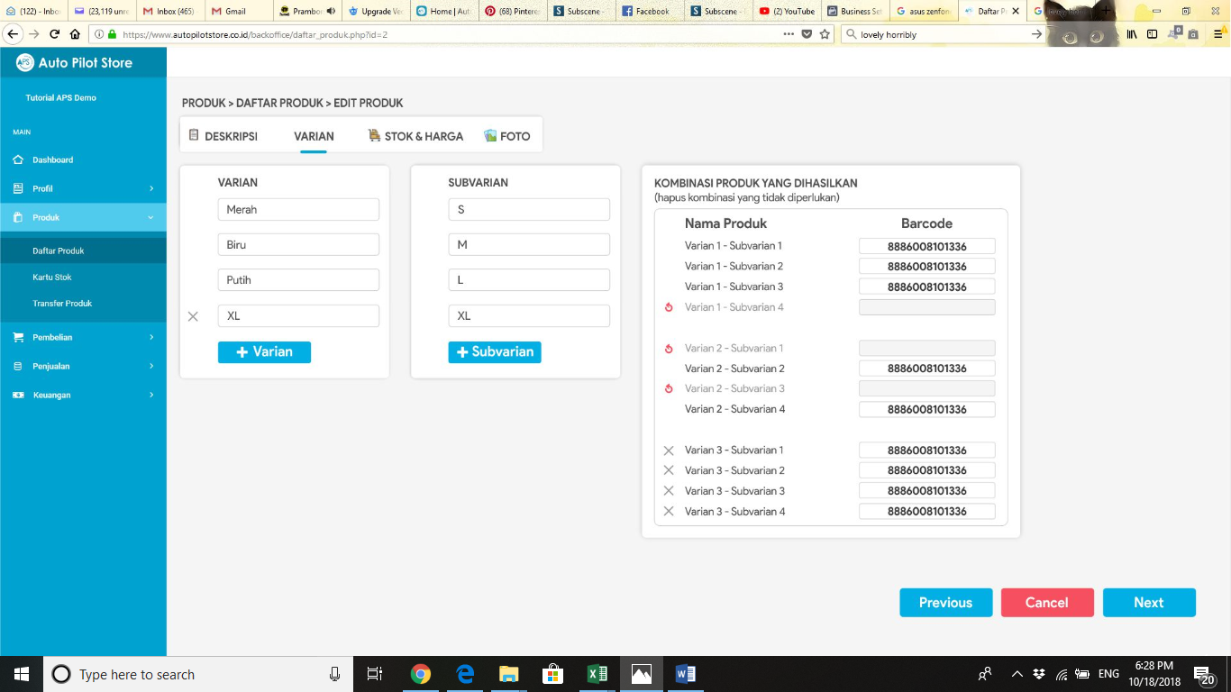

Yang perlu diperhatikan dari halaman di atas adalah sbb:

Flow Edit Produk:

1. Pada saat user mengedit produk yang menggunakan varian, maka

* Kombinasi varian akan kembali ditampilkan secara penuh
* UI harus dapat mendeteksi kombinasi varian mana yg sudah masuk database dan belum
* Kombinasi varian yang sudah pernah terposting ke database, tidak boleh dihapus, sehingga di box ke-3 (box Kombinasi Produk), tidak ditampilkan tombol silang, utk menghapus kombinasi produk tsb
* Kombinasi varian yang belum pernah terposting, akan muncul dengan tombol refresh di samping nya, sehingga user dapat memunculkan kombinasi tersebut

1. Jika user, menambahkan varian atau sub varian baru di flow edit ini, maka:

* Alternatif kombinasi varian baru akan dimunculkan di box ke-3 (box Kombinasi Produk) dengan tombol silang di samping masing2 kombinasi varian yang baru terbentuk

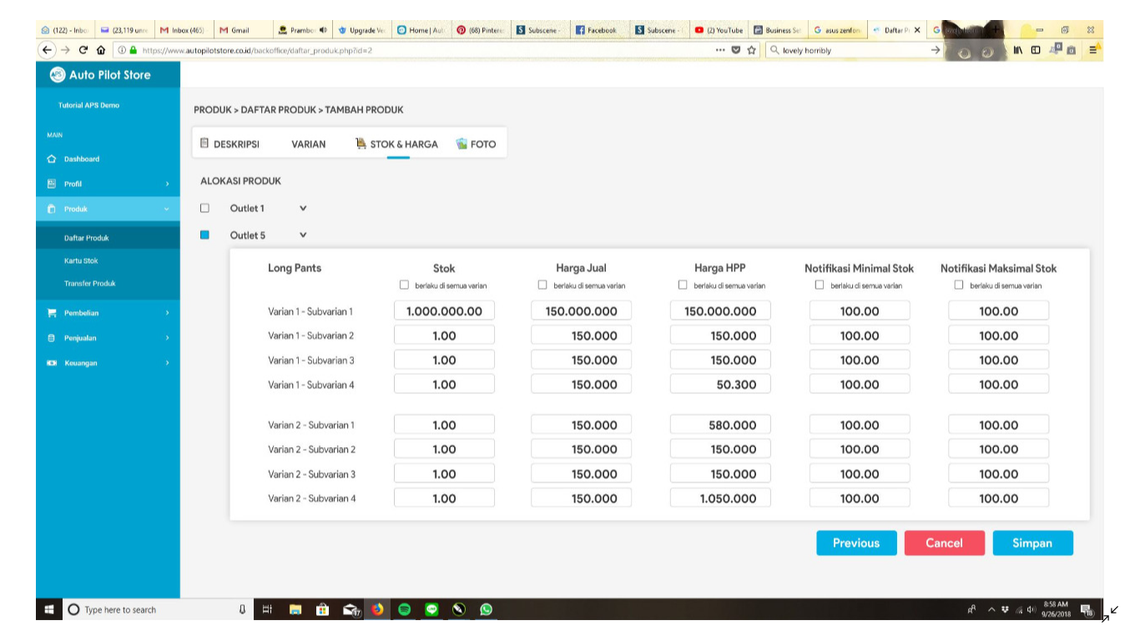

Yang perlu diperhatikan dari halaman di atas adalah sbb:

1. Di tabulasi Stok & Harga ini, Outlet dimana user sedang berada, harus otomatis ter centang, sehingga isian Stok dan harga sudah siap untuk diisi oleh user
2. Outlet yang ditampilkan di tabulasi Stok & Harga ini, hanya outlet-outlet dimana “user yang sedang bekerja” memiliki akses. Contoh kasus: jika user tidak memiliki akses ke Outlet 1, maka Alokasi Produk ke Outlet 1, sama sekali tidak ditampilkan di halaman ini
3. Jika user mencentang check box “berlaku di semua varian”, maka isian selanjutnya akan mengubah semua isian di varian2 lainnya
4. Sebenarnya di segmen ini ingin ditambahkan 1 field lagi, yaitu “Notifikasi Maksimal Stok” (tolong disiapkan database nya, dan tolong koordinasi apakah penambahan field ini akan berpengaruh ke aplikasi yang sedang berjalan)
5. User yang tidak memiliki wewenang melihat harga modal (HPP), maka kolom Harga HPP minta ditutup (box isian dijadikan grey box)  
   Untuk user yg sedang bekerja di flow penambahan, tetapi tidak mempunyai wewenang melihat HPP, maka pada saat penyimpanan, HPP di default 0

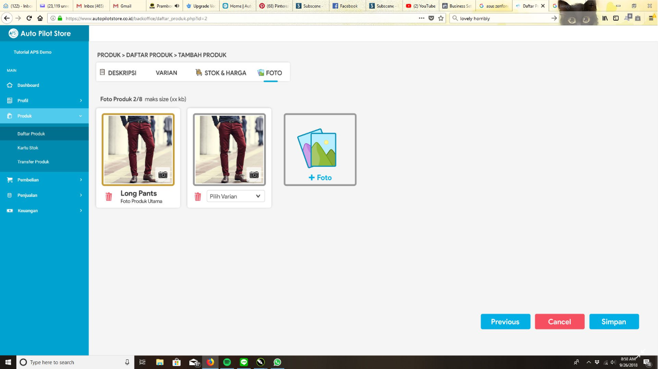

Yang perlu diperhatikan dari halaman di atas adalah sbb:

1. Halaman ini tidak memerlukan tombol SIMPAN, karena semua foto yang diupload akan otomatis langsung disimpan ke server
2. Foto produk pertama selalu menjadi foto produk utama yang tampil di aplikasi kasir
3. User dapat meng-upload maks 8 foto per produk, dimana semua masuk sebagai folder foto besar per klien (database ada perubahan dengan yang sekarang… harap koordinasi).
4. Keterangan varian per foto seperti pd gambar di atas tidak perlu dibuat
5. Foto harus tersimpan segi empat sama sisi, dengan maks 460 px x 460 px. Semua file foto yang di upload harus dikompres, sehingga 1 foto tidak lebih dari 35 KB.
6. Semua foto tidak boleh mengalami regangan. Jika bentuk foto asal tidak sama sisi, maka harus diberikan background putih yang menstandardisasi foto sehingga tetap tampil segiempat sama sisi